sin a = -$\frac{2}{\sqrt{\text{11}}}$
sin 205° cos 129°

Тематический контроль
по алгебре
и началам анализа
10 класс
1-2 варианты

$$\frac{\text{sin}2x−(\text{sin}x+\text{cos}x)^{2}}{\text{tgx}+\text{ctgx}}$$

Ученика ______ «___» класса
____________________________
____________________________
____________________________
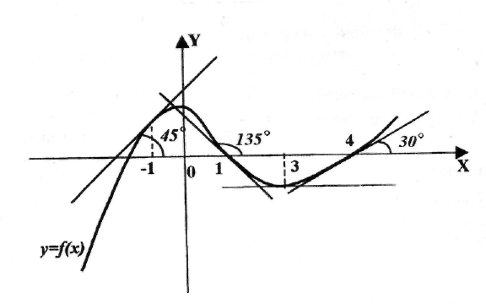

Авторы: Ковалевская О.Н., Васильева И.П., Мудрова О.Л.
Рецензенты:
Тематический контроль по алгебре и началам анализа. 10 класс. Варианты 1 и 2. (Тетрадь)
Данная тетрадь предназначена для организации тематического контроля по курсу алгебры и начал анализа 10 класса как на уровне стандарта математического образования, так и на более высоком уровне. Включенные в нее задания разнообразны по форме. Предлагаемая система заданий позволяет быстро и оперативно получать информацию об усвоении учебного материала учащимися.
Ковалевская Ольга Николаевна
Васильева Ирина Петровна
Мудрова Ольга Леонидовна
Тематический контроль по алгебре и началам анализа. 10 класс. Варианты 1 и 2. (Тетрадь)

Предисловие.
Данное учебно-методическое пособие представляет собой сборник тестов по всем темам курса алгебры и начал анализа X классов.
Пособие устроено следующим образом. По каждой теме учащемуся предлагаются несколько тренировочных тестов, проверяющих усвоение небольшой, логически завершенной части темы.
Все тренировочные тесты составлены с учетом следующих принципов. Во-первых, содержание и уровень сложности включенных заданий, в основном, отвечают обязательным требованиям к математической подготовке. Во-вторых, тренировочный тест содержит не более 5-6 различных по форме предъявления заданий. Представлены задания с "выбором ответа", тестовые задания "на завершение", задания "со свободным ответом". В-третьих, планируется, что на выполнение тренировочных тестов ученик не должен затратить более 12-15 минут.
Итоговые тесты отличаются от тренировочных своей структурой: они состоят из двух частей. Выполнение 1 части теста ориентировано на обязательный уровень подготовки учащихся, во II части заложена возможность проверить продвинутый уровень математической подготовки. Правильное выполнение I части итогового теста оценивается в двухбалльной системе: "зачет", "незачет". Правильное выполнение учащимися заданий II части обеспечивает выставление им оценки "4" или "5".
При оформлении ответов от учащихся требуются некоторые пояснения в тех заданиях, где имеются требования "ответ обоснуйте", "запишите решение". В задачах, где нужно выбрать правильный ответ из нескольких указанных, учащийся только обводит цифру правильного ответа.

1 вариант
1. Тригонометрические функции
Тест№ 1.1 Значения тригонометрических функций. Тождественные преобразования.
1.Сравните с нулем значение выражения sin 205° cos 129° .
Ответы: 1. больше нуля; 3. равно нулю.
2. меньше нуля;
2. Может ли sin а принимать значения $\frac{3}{\sqrt{5}−\sqrt{2}}$
Ответы: 1. да; 2. нет. Обоснуйте ответ:
3. Тангенс одного из острых углов прямоугольного треугольника
равен 3. Чему равен тангенс второго острого угла этого треугольника.
Ответы: 1. -3; 2. 3; 3. $\frac{1}{3}$ 4. -$\frac{1}{3}$
4. Существует ли угол а, для которого sin a = -$\frac{2}{\sqrt{\text{11}}}$,cos a =$\frac{3}{\sqrt{\text{11}}}$
Ответы: 1. да; 2. нет. Обоснуйте ответ:

- Какому из указанных промежутков принадлежит острый угол a,если известно, что cos a<$\frac{1}{2}$?
Ответы: 1. (0; $\frac{П}{3}$); 2. ($\frac{П}{3}$;$\frac{П}{2}$); 3. (0; $\frac{П}{6}$); 4. ($\frac{П}{6}$; $\frac{П}{2}$)
- Упростите выражение $\frac{\text{sin}2x−(\text{sin}x+\text{cos}x)^{2}}{\text{tgx}+\text{ctgx}}$
Решение:
Тест № 1.2 Тригонометрические функции и их графики
1.Чему равно наибольшее значение функции у = 2 - 3sin x?
Ответы: 1. 2; 2. -1; 3. 5; 4. 0.
2.Найдите область значений функции у = 4 cos x - 2.
Ответы: 1. [-2; 2]; 2. [-6; 6]; 3. [-6; 2]; 4. [-4; 4].
Обоснуйте ответ:

3. Чему равен наименьший положительный период функции у = sin $\frac{х}{3}$?
Ответы: 1. 2П; 2. 6П; 3. $\frac{2П}{3}$; 4. $\frac{4П}{3}$
Обоснуйте ответ:
4. На рисунке изображен график одной из указанных ниже функций.
Выберите соответствующую формулу.
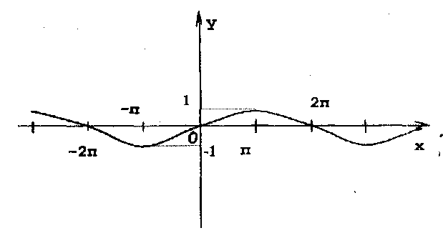
Ответы: 1. y = sin2x; 3. y = 2sinx;
2. y = sin x/2; 4. y = sinx + 2.
5. Закончите предложение так, чтобы получилось истинное
высказывание "График функции у = cos(x - а) получается из графика
функции у = cos х..."
Ответы: 1. переносом вдоль оси Y на вектор (0; а);
переносом вдоль оси Y на вектор (0;- а);
переносом вдоль оси X на вектор ( а ;0);
переносом вдоль оси X на вектор (- а ;0).
6. Один из графиков, изображенных на рисунке, является графиком
функции у = sin|x|. Укажите, какой именно.

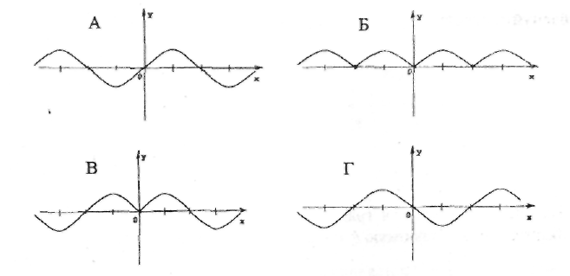
Ответы: 1. А; 2. Б; 3. В; 4. Г.
Тест № 1.3 Тригонометрические уравнения
1. Найдите корень уравнения cos х =$\frac{\sqrt{3}}{2}$на промежутке [0; П].
Ответы: 1. $\frac{5П}{6}$; 2. $\frac{П}{6}$; 3. $\frac{2П}{3}$; 4. нет корня.
- Отметьте на единичной окружности точки P_{t} где t принадлежит промежутку [0; 2П], если верно равенство sin t = $\frac{\sqrt{2}}{2}$.
Ответы:
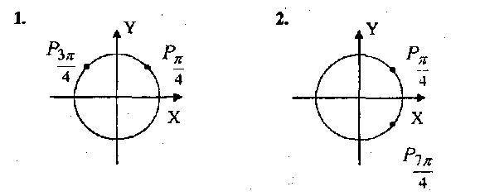

3. 4.
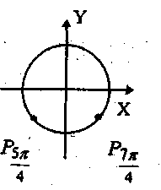
3. При каком значении а корнями уравнения sinx = а в промежутке [0; П]являются числа $\frac{П}{3}$ и $\frac{2П}{3}$?
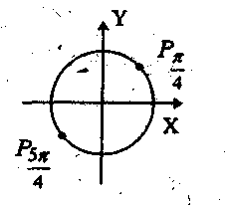
Ответы: 1. а =$\frac{\sqrt{2}}{2}$; 2. а =$\frac{1}{2}$; 3. а =$\frac{\sqrt{3}}{2}$; 4. такого, а не существует.

4. Является ли число $\frac{3П}{2}$ корнем уравнения $\frac{\text{cos}x}{1+\text{sin}x}$ =0
Ответы: 1. да; 2. нет.
Обоснуйте ответ:

Решите уравнение:
а. 2sinx + 1 = 0
Решение:

б. sinx + $\sqrt{2}$ cos х = 0
Решение:

в. 2 cos ${}^{2}$х – 3 cos х – 2 = 0

Решение:

Сколько корней в промежутке [ 0; 2П] имеет уравнение
sin3x cos х + cos3х sinx = $\frac{\sqrt{5}}{2}$
Ответы: 1. один корень; 3. бесконечно много корней;
2. два корня; 4. нет корней.
Обоснуйте ответ:

Итоговый тест по теме "Тригонометрические функции"
Часть 1
1. Сравните sin $\frac{П}{\text{10}}$ и sin$\frac{2П}{5}$.
Ответы: 1. sin $\frac{П}{\text{10}}$ = sin$\frac{2П}{5}$; 3. sin $\frac{П}{\text{10}}$ > sin$\frac{2П}{5}$.
2. sin $\frac{П}{\text{10}}$ < sin$\frac{2П}{5}$;
2. Зная, что cos a = - $\frac{3}{5}$ и $\frac{П}{2}$ < a < П, найдите sin 2a .
Ответы: 1. – 24/25; 2. 24/25; 3. 12/25; 4. – 12/25.
Обоснуйте ответ:
3. Закончите предложение так, чтобы получилось истинное
высказывание: «Функция у = cos x / 1 + х …

Ответы: 1. является четной;
- является нечетной;
- не является ни четной, ни нечетной.
4. Найдите область значений функции у = 5 cos x +1
Ответы: 1. [-5; 5]; 3. [-6; 6];
2. [-4; 6]; 4. [l ;2]. Обоснуйте ответ:
5. Решите уравнение sin 2х = -1
Решение:
Часть II
6. Для каких углов из промежутка [0; П] верно неравенство sinх > 1/2?
Ответы: 1. $\frac{П}{3}$< х < $\frac{2П}{3}$; 2. х > $\frac{П}{6}$; 3. х > $\frac{П}{3}$; 4. $\frac{П}{6}$< х < $\frac{5П}{6}$.
7. Укажите промежутки возрастания функции у = sin 2x .
Ответы: 1. [- 90º+2Пк; 90º+2Пк], где к є Z;
2. [- 45º+Пк; 45º+Пк], где к є Z;
3. [- 90º+Пк; 90º+Пк], где к є Z;
4. [- 180º+2Пк; 180º+2Пк], где к є Z.
8. Существует ли такой угол а, для которого sin a +cos a = 1,8.
Ответы: 1. да; 2. нет.
Обоснуйте ответ:
9. Косинус одного из углов равнобедренного треугольника равен -0,3. Найдите косинусы двух других углов.
Ответы: 1. $\sqrt{0,\text{65}}$; $\sqrt{0,\text{65}}$; 3. $\sqrt{0,\text{35}}$; $\sqrt{0,\text{35}}$;
2. – 0,3; $\sqrt{0,\text{65}}$; 4. – 0,3; $\sqrt{0,\text{35}}$.
Обоснуйте ответ:
10. Решите уравнение 2 sin² х - 5 sin х - 3 = 0.
Решение:
11. Изобразите схематически график функции у = l+|sin x|.
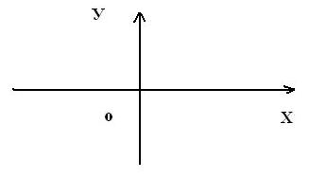

2. Производная и ее применения
Тест № 2.1. Производная. Вычисление производных.
1. Найдите производную функции f(x) = 4х³ - 3х².
Ответы: 1. f ´(x)=4х² - 3х; 3. f ´(x)=12х³ - 6х²;
2. f ´(x)=12х²-6х; 4. f ´(x)=х⁴-х³;
2. Для какой из функций y(x)=3sinx+2cosx, y(.х)=3sinх-2cosx,
y(x)=2sinx-3cosx, y(x)=3sinx+3cosx производная задается формулой
y'(х)=3cosx+2sinx?
Ответы: 1. y(x)=3sinx+3cosx; 3. y(x)=3sinх-2cosx;
2. y(x)=2sinx-3cosx; 4. y(x)=3sinx+2cosх.

3. Может ли производная функции f(x)=14х³ +2x принимать отрицательные значения?
Ответы: 1. да; 2. нет.
Обоснуйте ответ:
4. Завершите предложение так, чтобы получилось истинное
высказывание. "Значение производной функции в точке х₀ ..."
Ответы: 1.показывает ускорение изменения функции;
2.всегда равно 0;
3.показывает скорость изменения функции.
5. Найдите значение производной функции f(x) =4sinx:+13cosx в точке
х${}_{0}$= П.
Решение

Тест № 2.2. Геометрический и физический смысл производной.
1. По графику функции у= f(x) установите, в какой точке значение производной функции равно 1.
Ответы: 1. х${}_{0}$= 4; 2. х${}_{0}$= 3; 3. х${}_{0}$= 1; 4. х${}_{0}$= 1.
2. Найдите тангенс угла наклона касательной к графику функции y=sin x в точке с абсциссой х${}_{0}$= $\frac{П}{2}$.
Ответы: 1. tg а =1; 2. tg а =0; 3. tg а - не существует; 4. tg a = -1.
З.Сравните значения g' (-1) и g' (4), если на рисунке изображен график функции y=g(x)
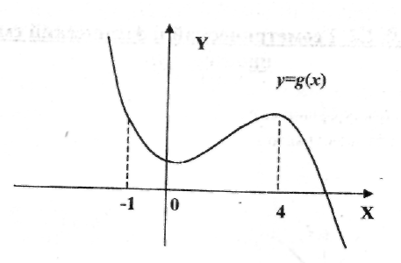
Ответы: l. g'(-l)<g'(4); 2. g'(-l)> g'(4); 3. g'(-l)= g'(4).
4. Какой угол (тупой или острый) образует с положительным направлением оси абсцисс касательная к графику функции у=х³+2х в точке с абсциссой х о = -1.
Решение
5. Среди функций f(x)=3х²+2х; g(x)=7x-l; h(x)=cos x выберите ту,
которая в точке хо=0 имеет наибольшую скорость изменения.
Ответы: 1. f(х)=3х²+2х; 2. g(x)=7x-l; 3. h(x)=cosx.
6. Может ли касательная к графику дифференцируемой функции быть
параллельна оси ОХ?
Ответы: 1. да; 2. нет.

№ 2.3. Исследование функций с помощью производной.
1. На рисунке изображен график производной у=h' (х). Определите, на каких промежутках функция у=h(х) убывает.
5.Найдите точки максимума и минимума функции у=$\frac{1}{3}$х${}^{3}$- $\frac{1}{2}$х${}^{2}$
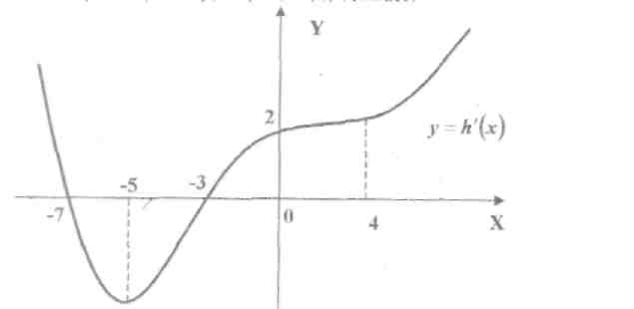
Решение

Ответы: 1. на (- ∞; - 5) 3. на (-∞; - 7) и (- 3; + ∞)
2. на (-7; -3) 4. на (-5; + ∞)
2. Укажите точки максимума функции у = f(x), если данные о ее
производной f'{x) указаны в таблице:
Х | (-∞;-4) | -4 | (-4;2) | 2 | (2, 8) | 8 | (8;+ ∞)
f ' | - | 0 | + | 0 | - | 0 | +
Ответы: 1. х₀=-4; 2. х₀=8; 3. х₀=2; 4. таких точек нет.
3. Верно ли утверждение:
"Если в точке х₀ производная функции равна нулю (g'(x)=0), то точка х₀
является точкой экстремума.".
Ответы: 1. да, 2. нет.
4.Среди функций f(x) = 4cosx , g(x) = х${}^{2}$-3х, h(х) = 5х${}^{2}$,
р(х) = -7х +1 выберите те функции, которые возрастают на
промежутке (0, +∞ ).
Ответы: 1. g и р; 2. g и h; 3. h; 4. иной ответ.

Итоговый тест по теме "Производная и ее применения"
Часть 1
1. Найдите производную функции: f(x) = 21 х${}^{3}$ -15х${}^{2}$
Ответы: 1. f '(x) = 21х³ -15х²; 3. f '(x) = 21 х³ -15x² ;
2. f '(x) = = 21x²-15x; 4. f '(x) = = 63x²-30x.
2. Среди заданных функций, у = х +sin x, y= 3x³ -cosx, y=3x³- cosx,
у = 3х³ +cos х , у = 9х - cos x укажите ту, производная которой имеет
вид у' = 9х +sinx .
Ответы.- 1. у = 3х³ - cosx; 3. y = 9x-cosx;
2. у = 3х³ +cosx; 4. у =х +sinx.

3. Равно ли нулю значение производной функции у= х³ -3х в точке Хо =-1?
Место для вычисления
Ответы: 1. да, 2. нет.
- Определите промежутки возрастания функции у = f(x), используя данные о ее производной f '(x) ( см. таблицу)
Х | (-∞;-9) | -9 | (-9;- 1) | -1 | (-1, 3) | 3 | (3;+ ∞)
f ' | + | 0 | - | 0 | + | 0 | -
Ответы: 1. (- ∞; -3) 3. (9; -1) и (3; +∞)
2. (-∞; -9)и(-1; 3) 4. (3; +∞)
Обоснуйте ответ:
5. Завершите предложение так, чтобы получилось истинное высказывание: "Если, проходя через точку х₀ производная функции меняет свой знак с минуса на плюс, то ..." Ответы: 1. значение производной в точке х₀ равно 0;
- точка х₀ является точкой максимума;
- точка х₀ является точкой минимума.
6. Найдите точки минимума функции g(x) = 4х- $\frac{1}{3}$х³ .
Решение:
Часть II
7. Найдите производную функции g(x)= $\frac{1}{{\text{sin}}^{2}х+{\text{cos}}^{2}x}$.
Ответы: 1. g'(x)=0; 3. не существует
2. g'(x)=1; 4. иной ответ
8. Укажите те значения аргумента, при которых график производной
функции g(x) = x${}^{4}$+х³ расположен выше оси абсцисс.
Ответы: 1. (- ∞; - $\frac{3}{4}$); 3. (0; + ∞);
2. (- $\frac{3}{4}$; + ∞); 4. (- $\frac{3}{4}$; 0) U (0; + ∞). 9. Определите точки, в которых касательная к графику функции
f(х) =(х - 9)${}^{2}$ образует тупой угол с положительным направлением оси
абсцисс.
Ответы: 1. (9; + ∞); 3. (-∞; -9);
2. (-∞; 9); 4. (-9;. + ∞).
10. Найдутся ли такие точки, в которых скорость изменения функции
f(x) = $\frac{1}{1+{\text{tg}}^{2}x}$будет равна нулю?
Ответы: 1. да; 2. нет.
Ответ обоснуйте:

2 вариант
1. Тригонометрические функции
Тест№ 1.1 Значения тригонометрических функций. Тождественные преобразования.
1.Сравните с нулем значение выражения sin 114° cos 216° .
Ответы: 1. больше нуля; 3. равно нулю.
2. меньше нуля;
2. Может ли cos а принимать значения $\frac{4}{\sqrt{7}−\sqrt{3}}$
Ответы: 1. да; 2. нет. Обоснуйте ответ:
3. Синус одного из острых углов прямоугольного треугольника
равен 3/5. Чему равен синус второго острого угла этого треугольника.
Ответы: 1. - $\frac{3}{5}$; 2. $\frac{3}{5}$; 3. - $\frac{4}{5}$ 4. $\frac{4}{5}$
4. Существует ли угол а, для которого tg a = -$\frac{2\sqrt{3}}{3}$, ctg a =$\frac{\sqrt{3}}{2}$
Ответы: 1. да; 2. нет. Обоснуйте ответ:

5. Какому из указанных промежутков принадлежит острый угол a,если известно, что sin a >$\frac{1}{2}$?
Ответы: 1. (0; $\frac{П}{6}$); 2. (0;$\frac{П}{3}$); 3. ($\frac{П}{6}$; $\frac{5П}{6}$); 4. ($\frac{П}{3}$; $\frac{П}{2}$)
6. Упростите выражение: $\frac{−2\text{cos}2x}{\text{tgx}−\text{ctgx}}$.
Решение:
Тест № 1.2 Тригонометрические функции и их графики
1.Чему равно наибольшее значение функции у = 2 cos x - 3?
Ответы: 1. 2; 2. -1; 3. -3; 4. -5.
2.Найдите область значений функции у = 3 – 5 sin х .
Ответы: 1. [-8; 8]; 2. [-2; 8]; 3. [-2; 5]; 4. [-5; 2].
Обоснуйте ответ:

3. Чему равен наименьший положительный период функции у = cos 3х?
Ответы: 1. 2П; 2. П; 3. $\frac{2П}{3}$; 4. $\frac{4П}{3}$
Обоснуйте ответ:
4. На рисунке изображен график одной из указанных ниже функций.
Выберите соответствующую формулу.
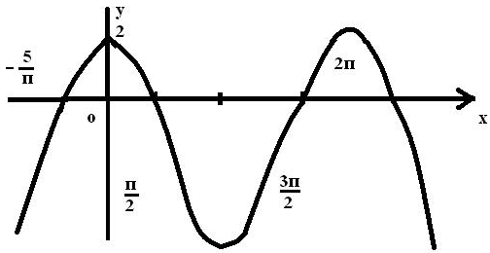
Выбери соответствующую формулу.
Ответы: 1. y = cos2x; 3. y = cos x/2;
2. y = 2cos x; 4. y = cos х + 2.
5. Закончите предложение так, чтобы получилось истинное
высказывание "График функции у = cos x + а получается из графика
функции у = cos х..."
Ответы: 1. переносом вдоль оси Х на вектор ( а ;0);
переносом вдоль оси Х на вектор (- а ;0);
переносом вдоль оси Y на вектор (0 ; а);
переносом вдоль оси X на вектор (0 ; -а).

6. Один из графиков, изображенных на рисунке, является графиком
функции у = |cos x|. Укажите, какой именно.

Ответы: 1. А; 2. Б; 3. В; 4. Г.

Тест № 1.3 Тригонометрические уравнения
1. Найдите корень уравнения sin х = -$\frac{1}{2}$на промежутке [- $\frac{П}{2}$; $\frac{П}{2}$].
Ответы: 1. -$\frac{П}{6}$; 2. -$\frac{П}{3}$; 3. $\frac{П}{6}$; 4. нет корня.
2.Отметьте на единичной окружности точки P_{t,} где t принадлежит промежутку [0; 2П], если верно равенство sin t = $\frac{\sqrt{3}}{2}$.
Ответы:
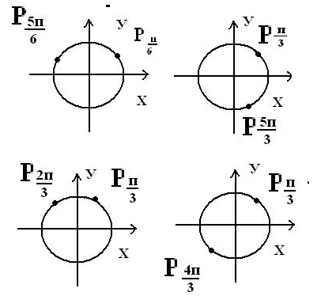
3. При каком значении а корнями уравнения cosx = а в промежутке [$\frac{П}{2}$; $\frac{3П}{2}$]являются числа $\frac{2П}{3}$ и $\frac{4П}{3}$?
Ответы: 1. а = -$\frac{\sqrt{2}}{2}$; 2. а = - $\frac{1}{2}$; 3. а = - $\frac{\sqrt{3}}{2}$;
4. такого, а не существует.

4. Является ли число 2П корнем уравнения $\frac{\text{sin}x}{1−\text{cos}x}$= 0
Ответы: 1. да; 2. нет.
Обоснуйте ответ:

5. Решите уравнение:
а. 2cosx + $\sqrt{3}$ = 0
Решение:

б. sinx - $\sqrt{3}$ cos х = 0 Решение:

в. 3sin ${}^{2}$х + 5 sin х + 2 = 0

Решение:

6. Сколько корней в промежутке [ 0; 2П] имеет уравнение
cos 4x cos х + sin4х sinx = $\frac{\sqrt{\text{10}}}{3}$
Ответы: 1. один корень; 3. бесконечно много корней;
2. два корня; 4. нет корней.
Обоснуйте ответ:

Итоговый тест по теме "Тригонометрические функции"
Часть 1
1. Сравните cos$\frac{П}{7}$ и cos $\frac{5П}{7}$.
Ответы: 1. cos$\frac{П}{7}$ = cos $\frac{5П}{7}$; 3. cos$\frac{П}{7}$ > cos $\frac{5П}{7}$.
2. cos$\frac{П}{7}$ < cos $\frac{5П}{7}$;
2. Зная, что sin a = - $\frac{4}{5}$ и $\frac{3П}{2}$ < a < 2П, найдите cos 2a .
Ответы: 1. – 7/25; 2. 7/25; 3. -12/25; 4. 12/25.
Обоснуйте ответ:

3. Закончите предложение так, чтобы получилось истинное
высказывание: Функция у = sin x / 1 + х …

Ответы: 1. является четной;
2. является нечетной;
3. не является ни четной, ни нечетной.
4. Найдите область значений функции у = 3 sin x - 5
Ответы: 1.[-3; 3]; 2.[- 8; 3]; 3.[- 3; - 2]; 4.[- 8;- 2].
Обоснуйте ответ:
5. Решите уравнение cos 2х = 1
Решение:
ЧастьII
6. Для каких углов из промежутка [П / 2; 3П / 2] верно неравенство cosх < - $\sqrt{3}$/ 2 ?
Ответы: 1.$\frac{5П}{6}$< х < $\frac{7П}{6}$;2. х > $\frac{2П}{3}$;3. х > $\frac{5П}{6}$;4. $\frac{2П}{3}$< х < $\frac{4П}{3}$.
7. Укажите промежутки возрастания функции у =cos 3x .
Ответы: 1. [2Пк; 60º+2Пк], где к є Z;
2. [2Пк/3; 60º+2Пк/3], где к є Z;
3. [60º+2Пк; 120º+2Пк], где к є Z;
4. [60º+2Пк/3; 120º+2Пк/3], где к є Z.
8. Существует ли такой угол а, для которого sin a +cos a = 2.
Ответы: 1. да; 2. нет.
Обоснуйте ответ:
9. Синус угла при основании равнобедренного треугольника равен 0,8. Найдите косинусы двух других углов.
Ответы: 1. 0,28; 0,6; 3. 0,28; 0,28;
2. – 0,28; 0,6; 4. – 0,28; -0,28.
Обоснуйте ответ:
10. Решите уравнение 3 cos ² х - 5 cos х - 2 = 0.
Решение:
11. Изобразите схематически график функции у = l+ sin |x|.

2. Производная и ее применения
Тест № 2.1. Производная. Вычисление производных.
1. Найдите производную функции f(x) = 0,4х${}^{5}$ - 4х${}^{3}$.
Ответы: 1. f ´(x)=4х${}^{6}$ - х${}^{4}$; 3. f ´(x)=2х${}^{4}$ - 12х²;
2. f ´(x)=0,4х${}^{4}$- 4х${}^{2}$; 4. f ´(x)=2х${}^{5}$-12х³.
2. Для какой из функций y(x)=3sinx+4cosx, y(.х)=4sinх-3cosx,
y(x)=3sinx-4cosx, y(x)=4sinx+3cosx производная задается формулой
y'(х)=4cosx-3sinx?
Ответы: 1. y(x)=3sinx+4cosx; 3. y(x)=3sinx-4cosx;
2. y(.х)=4sinх-3cosx; 4. y(x)=4sinx+3cosx..

3. Может ли производная функции f(x)=х³ +5x принимать положительные значения?
Ответы: 1. да; 2. нет.
Обоснуйте ответ:
4. Завершите предложение так, чтобы получилось истинное
высказывание. "Функция у=‌ |‌ х | ..."
Ответы: 1. всюду;
2. всюду, кроме точки х${}_{0}$;
3. при х > 0;
4. при х < 0.
5. Найдите значение производной функции f(x) =11cosx -2sinx в точке
х${}_{0}$= $\frac{П}{2}$.
Решение:

Тест № 2.2. Геометрический и физический смысл производной.
1. По графику функции у= g(x) установите, в какой точке значение производной функции равно -1.
Ответы: 1. х${}_{0}$= 1; 2. х${}_{0}$= 0; 3. х${}_{0}$= -1; 4. х${}_{0}$= -2.
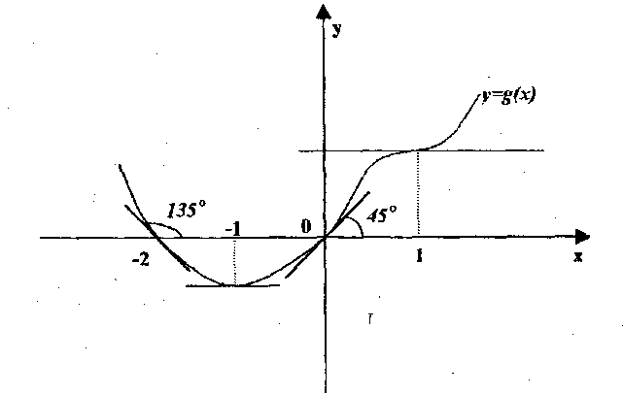
2. Найдите угловой коэффициент касательной к графику функции y=cos x- 1 в точке с абсциссой х${}_{0}$=П.
Ответы: 1. 0; 2. - 2; 3. - 1; 4. иной ответ.
З.Сравните значения m' (-1) и m' (1), если на рисунке изображен график функции y=m(x)
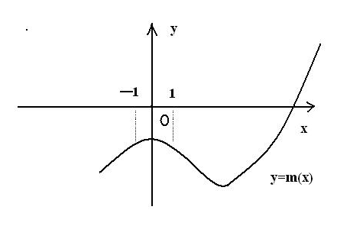

Ответы: l. m'(-l)<m'(1); 2. m'(-l)> m'(1);
3. m'(-l)= m'(1); 4.сравнить нельзя.
4. Какой угол (тупой или острый) образует с положительным направлением оси абсцисс касательная к графику функции у= х² -3х в точке с абсциссой х о = 1. Решение:

5. Среди функций h(x)= sin x; f(x)=3x² - x; g(x)=3x² - x. выберете ту, которая в точке хо=0 имеет наименьшую скорость изменения.
Ответы: 1. h(x)= sin x; 2. f(x)=3x² - x; 3. g(x)=3x² - x..
6. Может ли касательная к графику дифференцируемой функции быть
параллельна оси ОY?
Ответы: 1. да; 2. нет.

Тест № 2.3. Исследование функций с помощью производной.
- На рисунке изображен график производной у=φ' (х). Определите, на каких промежутках функция у= φ'(х) возрастает.
Ответы: 1. на (- ∞; - 1) и на (1; + ∞); 3. на (0; + ∞);
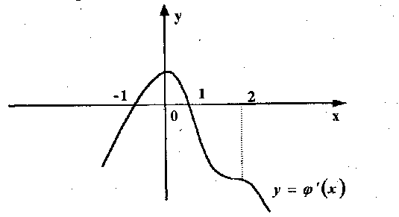
2. на (- ∞; 0); 4. на (-1; 1).
2. Укажите точки максимума функции у = f(x), если данные о ее
производной f '{x) указаны в таблице:
Х | (-∞;-1) | -1 | (-1;5) | 5 | (5, 12) | 12 | (12;+ ∞)
f ' | + | 0 | - | 0 | + | 0 | -
Ответы: 1. х₀=12; 2. х₀=5; 3. х₀=-1; 4. таких точек нет.
3. Верно ли утверждение:
"Если в точке х₀ является точкой экстремума и в этой точке существует производная, то она равна нулю (g'(x)=0)".
Ответы: 1. да, 2. нет.
4.Среди функций f(x) = 2 sin x , g(x) = 3х -х${}^{2}$, h(х) = 3х${}^{2}$,
р(х) = 3 -2х , j(x) = - tg x выберите те функции, которые убывают на промежутке (-∞, 0 ).
Ответы: 1. р ; 2. f и j ; 3. h; 4. иной ответ.

5. Найдите промежутки возрастания функции g(x)= 2/3 х³ + 0,5 х² .
Решение:
Итоговый тест по теме "Производная и ее применения"
Часть 1
1. Найдите производную функции: f(x) = 15 х${}^{5}$ -13х
Ответы: 1. f '(x) = 75х${}^{5}$ -13; 3. f '(x) = 75 х${}^{4}$ -13;
2. f '(x) = = 75x${}^{6}$-13x${}^{2}$; 4. f '(x) = = 15x${}^{4}$-13.
2. Среди заданных функций, у = cosx- 5x${}^{4}$, y= sinx – 20x${}^{4}$, y= - sinx – 5x${}^{4}$, у = sinx – 5x${}^{4}$ укажите ту, производная которой имеет
вид у' = cosx – 20x${}^{3}$ .
Ответы: 1. у = cosx- 5x${}^{4}$; 3. y= sinx – 20x${}^{4}$; 2.y= - sinx – 5x${}^{4}$; 4. у = sinx – 5x${}^{4}$.
3.Производная функции у=5х${}^{2}$- х${}^{4}$ в точке х${}_{0}$=1 равна… Ответы: 1. 0; 2. 1; 3. 4; 4. 6.
4. Используя данные о функции у = f(x), определите промежутки, в которых производная у=f '(x) имеет отрицательные значения. ( см. таблицу)
Х | (-∞;-12) | -12 | (-12;- 3) | -3 | (-3; 5) | 5 | (5;+ ∞)
f |  | 3 |  | -1 |  | 3
Ответы: 1. (- ∞; -12) и (-3; 5); 3. (-12; -3);
2. (-12; -3) и (5; +∞); 4. (- ∞; 5).
Обоснуйте ответ:
5. Завершите предложение так, чтобы получилось истинное высказывание: "Если, х₀ критическая точка, то ..." Ответы: 1. значение производной в точке х₀ равно 0;
2. производная точка х₀ не существует;
3. точка х₀ является внутренней точкой области определения, в которой производная равна 0 или не существует;
4. точка х₀ является внутренней точкой области определения, в которой производная равна 0.
6. Найдите точки максимума функции g(x) = $\frac{4}{3}$х${}^{3}$- 9х.
Решение:

Часть II
7. Найдите производную функции g(x)=$\frac{1}{{\text{cos}}^{2}x}$- tg${}^{2}$x.
Ответы: 1. g'(x)=0; 3. не существует
2. g'(x)=1; 4. иной ответ
8. Укажите те значения аргумента, при которых график производной
функции g(x) = x${}^{4}$- х${}^{3}$ расположен ниже оси абсцисс.
Ответы: 1. (- ∞; 0); 3. ($\frac{3}{4}$; + ∞);
2. (0; $\frac{3}{4}$); 4. (-∞; 0) U (0; $\frac{3}{4}$). 9. Определите точки, в которых касательная к графику функции
f(х) =(х + 1)${}^{2}$ образует тупой угол с положительным направлением оси
абсцисс.
Ответы: 1. (1; + ∞); 3. (-∞; 1);
2. (-∞; -1); 4. (-1;. + ∞).
10. Найдутся ли такие точки, в которых скорость изменения функции
f(x) = 1-(sin x - cos x)${}^{2}$будет равна нулю?
Ответы: 1. да; 2. нет.
Ответ обоснуйте:

